**THỰC HÀNH LẬP TRÌNH WEB NÂNG CAO**

**BÀI THỰC HÀNH 05:** Layout

**Kết nối CSDL bằng Database First**

* Cơ sở dữ liệu được sử dụng trong bài thực hành: **DBSportStore**

[Link tải database](https://drive.google.com/file/d/1oOMXr_w9vrOcMkUO5u-UqIBMPZowAwp3/view?usp=sharing)

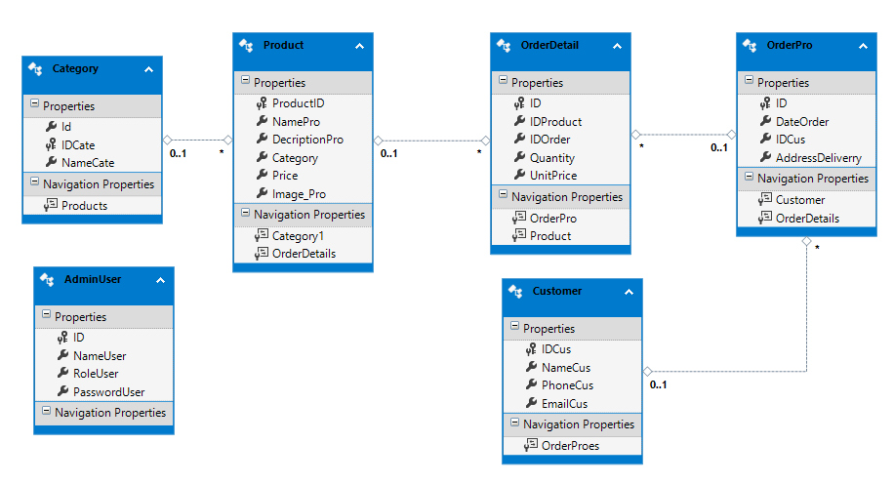

1. **Trong ShoppingCartController.cs**

Viết action method CheckOut(), thông tin đơn hàng sẽ được lưu vào bảng OrderPro và OrderDetail

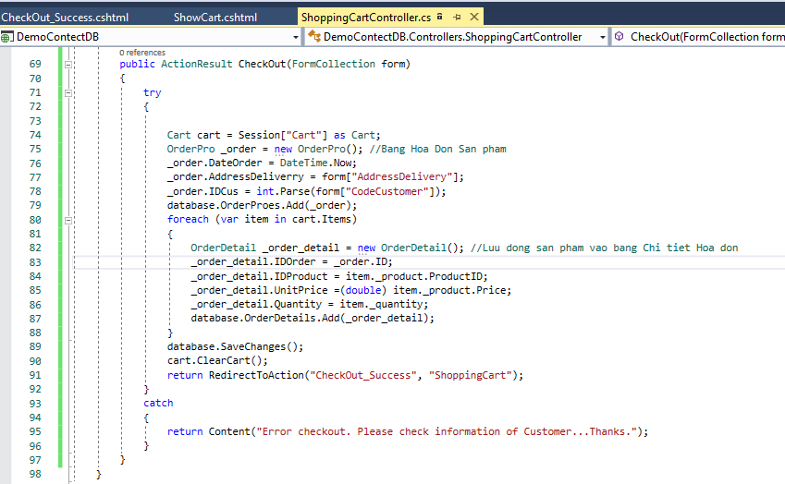

1. **Mở file giỏ hàng ShowCart.html, trong thẻ <table>, trong thẻ <tfoot> của <table> bổ sung form xác nhận thông tin giao hàng của Customer**

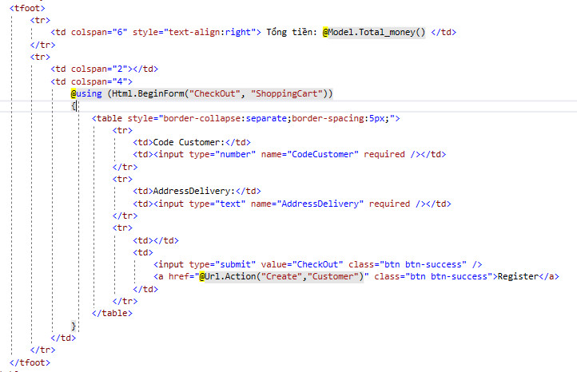

Kết quả: test thử nếu Khách hàng không nhập thông tin vào form thanh toán sẽ không cho qua bước thanh toán.

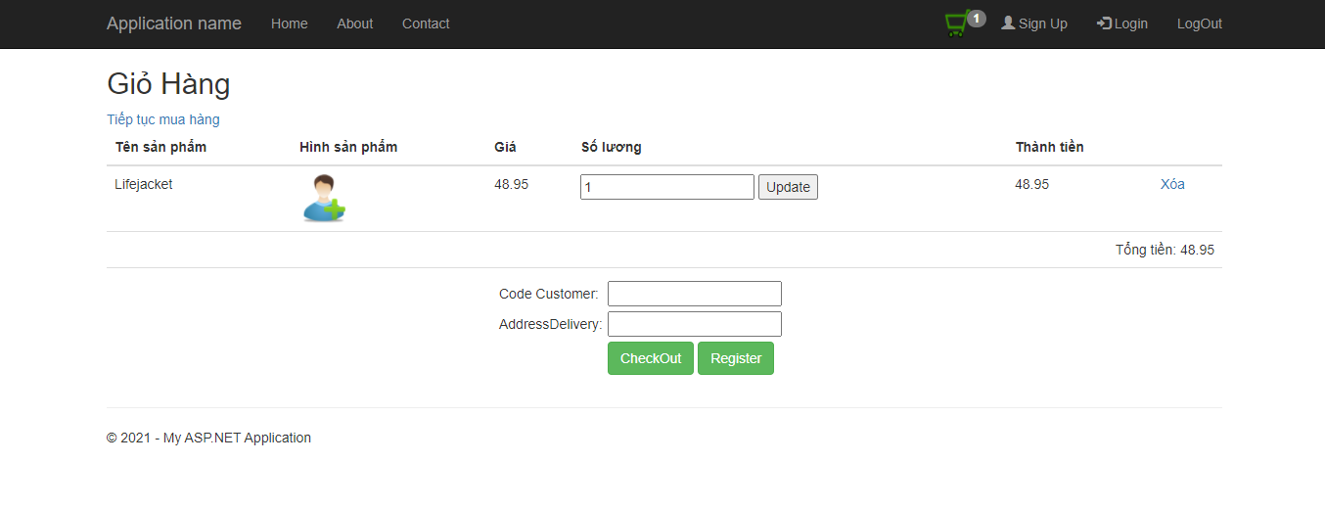

-Khách hàng nhập thông tin cần giao hàng vào các Textbox => Checkout

-Nếu Khách hàng chưa có mã code thì nhấn vào Register để đăng ký thông tin khách hàng bằng cách chuyển hướng đến Create Customer.

-Khi nhấn vào nút Checkout sẽ chuyển hướng đến trang Checkout_Success đơn giản (Sinh viên có thể sáng tạo ở phần này). Để có trang Checkout_Success.cshtml. Thực hiện những bước sau:

**Bước 1:** Trong ShoppingCartController.cs => viết thêm action method:

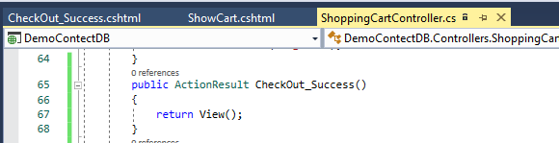

**Bước 2**: Render action CheckOut_Success() đến View

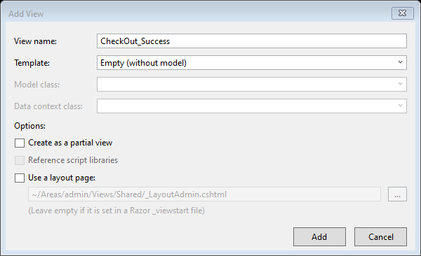

**Bước 3**: Trong Checkout_Success.cshtml viết lệnh html đơn giản như sau:

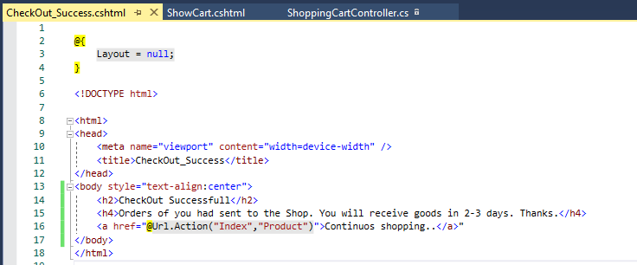

Kết quả: đồng thời quan sát Bag Cart trên menu trở về 0

